附件1
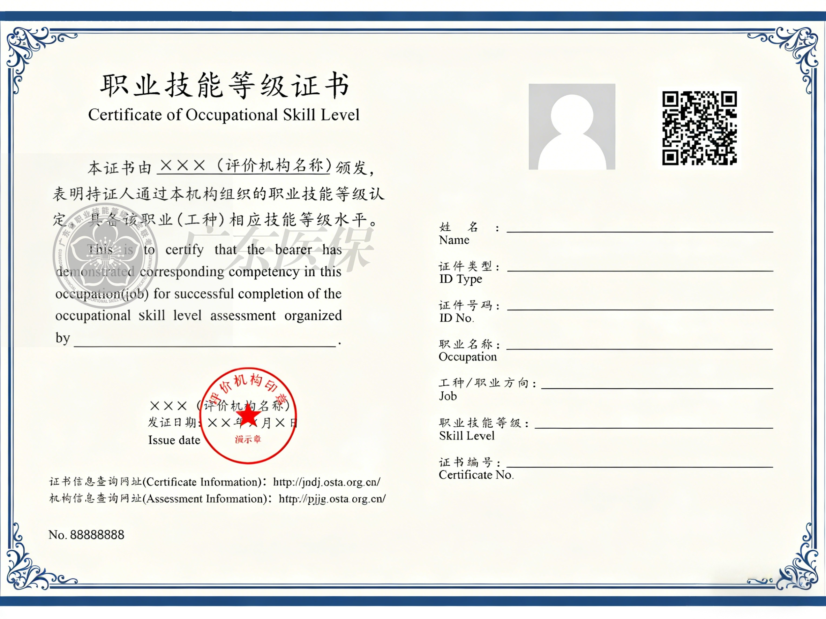
广东省长期照护师职业技能等级认定联考证书样式
广东省职业技能等级认定联考标识

职业技能等级认定机构盖章
广东医保官方标识

